

***№ 27(458) от 16 сентября 2021 года.***

Информационный бюллетень Танзыбейского сельсовета Ермаковского района Красноярского края Выпускается с 2007 года.

Редактор: Самсонова Н.А.

Издатель и распространитель издания: Администрация Танзыбейского сельсовета.

Тираж:100 экз., периодичность не менее 1раз в месяц.

**Новости спорта**

**КУБОК НАШ**

**15 сентября 2021г.** на открытой площадке СК «Прометей» было проведено первенство Ермаковского района по мини футболу среди юношей 2009-2011 гг. кубок «Прометея». В отчаянной схватке были выявлены самые сильные футболисты Ермаковского района, в своей возрастной категории – это команда с. Салба (2 место) и команда п. Танзыбей (1место). Состав команды: **вратарь** – Иванов Виктор; **нападающие** – Юравин Денис, Уколов Дмиртий, Кулешов Алексей, Крутюк Никита; **защитники** – Зеленовский Даниил, Поляков Михаил, Артепов Илья, Богусов Константин; **тренер** – Самсонов Е.Г.

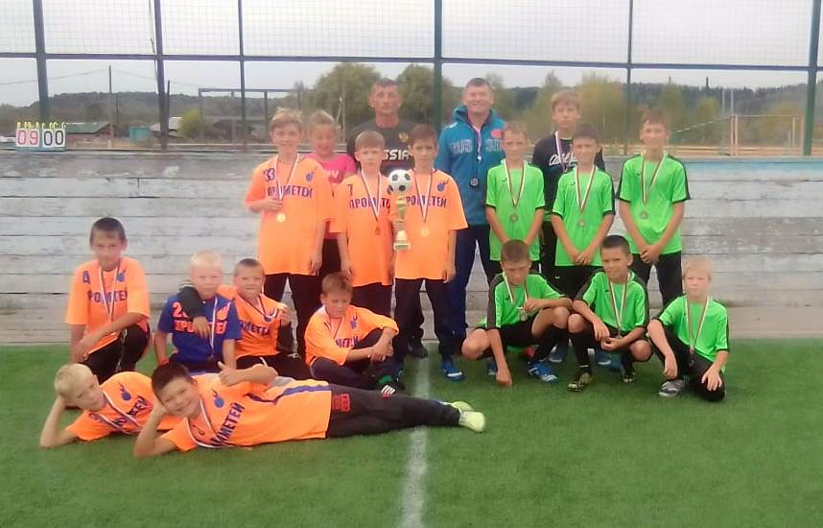

Молодцы мальчишки!



**Участковая Избирательная комиссия п. Танзыбей приглашает 17,18,19 сентября 2021 г. на избирательный участок №1209 по адресу: п. Танзыбей, ул. Мира,32 для выборов депутатов Государственной Думы Федерального собрания Российской Федерации восьмого созыва, выборы депутатов Законодательного Собрания Красноярского края четвертого созыва.**

**ХОЗЯИН ТАЙГИ**



Медведей стало больше. Это заметно, особенно в этом году. Одни из факторов - это благоприятные кормовые условия и снижение уровня браконьерства. Так же многочисленные пожары вынудили животных мигрировать в наши края. Давно замечено: чем больше в тайге медведей, тем чаще появляются среди них особи, которые ведут себя неадекватно. Подходят близко к населённым пунктам, посещают свалки, скотомогильники. Почти каждую неделю в новостях сообщают о вылазках «косолапого» в населенные пункты. А что далеко ходить, территория нашего района не исключение: два нападение медведя на человека с трагическим исходом за это лето в «Егарках», регулярные набеги на территории заказника «Кебежский», на пасеки в селе Полтавка. Медведи были замечены около деревнь Покровка, В.Кебеж, на кладбище поселка Танзыбей.

Много малины и ореха – просто праздник для медведя. Отправляясь в тайгу, люди забывают, что вторгаются во владения бурого медведя, и часто недооценивают риски. Исход таких встреч непредсказуем.

**Чего боится хозяин тайги**

Боится того, чего в тайге нет, что ему непривычно и непонятно. Поэтому эксперты советуют брать с собой максимальное количество таких средств. И учитывать это даже, казалось бы, в

несущественных деталях. Например, на природу брать не пластиковую, а металлическую посуду. Ей можно будет звонко стучать в случае приближения зверя.

Звуки, вообще, один из самых эффективных способов защиты от косолапых. Человеческий голос — один из самых неестественных в природе, и чаще всего отпугивает зверя. Отлично работает аварийный свисток — резкий, пронзительный свист сильно пугает косолапых. Примерно так же действует громкий хлопок в ладоши. Также зверя отпугивает свет. Поэтому обязательно нужно иметь с собой мощный фонарь. Пучок яркого света в случае приближения медведя нужно направить ему прямо в глаза. Еще лучше одновременно использовать звук, свет, цвет, запах — совокупность неестественных для природных условий событий. Например, можно применить дымовые шашки. Они испускают огромное количество ярко окрашенного дыма. Медведь не в состоянии выдержать такого зрелища. Или сигнальный фальшфейер. Он ярко горит и дурно пахнет. Для косолапого это огромный стресс.Если нечего выше описанного с собой нет, то при приближении зверя нужно не бежать, а попытаться напугать его изменением размеров. Нужно резко вытянуться вверх, быстро поднять над головой крупные заметные вещи, подбросить вверх рюкзак. Медведь боится неожиданностей и того, что крупнее него, и вполне может обойти такой объект стороной. **Участковый гос.инспектор ЮМРСИ А.П.Цедрик**

**ДЕТСКАЯ ШАЛОСТЬ С ОГНЁМ**

|  |  |
| --- | --- |
|  | Почему происходят пожары по причине детской шалости с огнем?  Рассматривая каждый случай, понимаешь, что данным пожарам сопутствовали обыкновенные житейские обстоятельства – родители ушли на работу, в магазин, к соседям, или занимались во дворе хозяйственными делами. Другими словами, дети оставались без присмотра. Дети в своих играх часто повторяют поступки и действия взрослых. Стремление к самостоятельности особенно проявляется в то время, когда ребенок остается один. И нельзя быть уверенным, что ребенок, оставшись один дома, не решится поиграть с коробкой спичек, не захочет поджечь бумагу, не заинтересуется работой бытовой техники, которой достаточно в каждой квартире. Навыки осторожного обращения с огнем необходимо воспитывать у детей, |

начиная с 4-5-летнего возраста. Нужно стремиться к тому, чтобы ребенок осознал, что спички – не игрушка, а огонь – не забава, чтобы у него сложилось впечатление о пожаре, как о тяжелом бедствии для людей.

Дети страдают от огня из-за своей неподготовленности. Ребенок не знает, как себя вести в случае возникновения пожара, как действовать, у кого просить помощи и главное, как спастись. И в этом в первую очередь виноваты взрослые.

Еще раз обращаем внимание родителей на то, что детей нужно не просто «беречь от огня»: не оставлять их одних без присмотра, не разрешать им баловаться со спичками и электроприборами. Необходимо обучать детей правилам обращения с источниками огня и действиям в случае пожара. Меры по предупреждению пожаров от шалости детей:

- не оставлять на виду спички, зажигалки;

- не позволять детям покупать спички, сигареты;

- следить за времяпрепровождением детей;

- не оставлять детей без присмотра;

- не доверять маленьким детям наблюдать за топящимися печами и нагревательными приборами, пользоваться газовыми приборами;

- выучите с ребенком ваш домашний адрес и номер телефона, чтобы при необходимости он мог сам обратиться за помощью в службу спасения;

- возле телефона на листе бумаги напишите номера экстренных служб, и объясните

ребенку при каких обстоятельствах ими можно воспользоваться.

Уважаемые родители!

Позаботьтесь о своих детях – постарайтесь организовать их досуг, особенно, в летний период. Учите их правилам безопасного поведения. У детей должно быть счастливое детство! И именно вы, в первую очередь, ответственны за это.

**Заместитель начальника ОНД и ПР по**

**Шушенскому и Ермаковскому районам УНД и ПР**

**ГУ МЧС России по Красноярскому краю**

**капитан внутренней службы Е.Н. Хлопина**